1. Historie výpočetních strojů a počítačů

Počátky:
1. prsty
- pravěk

2. abakus
- středověk
- první mechanické počítadlo

3. logaritmické tabulky
- John Napier, 17. stol v Anglii
- základní matematické operace (+-*/) pomocí logaritmů

4. mechanické kalkulátory
- 1623, Willem Shickard - mechanický kalkulátor z ozubených koleček hodinových strojků
- 1642, Blaise Pascal - počítací stroj, který uměl sčítat a odčítat
- 1820, Charles Xavier Thomas - první sériově vyráběný kalkulátor, uměl sčítat, odčítat, krátit a dělit

5. elektronický způsob
- 19. stol, Charles Bagage - analytický stroj
- jako první přišel s nápadem sestrojit programovatelný počítač - jeho žena první programátorka

Vývoj počítačů od 20. století:
0. generace
- elektromagnetické relé- elektromagnetický spínač
- rozvoj za 2. sv. války
- IBM Mark 1 – 1944 vyvinut spolu s Harvardskou univerzitou

1. generace
- elektronka
- ENIAC - 1944, první počítač, který pracoval podobně jako dnes
- MANIAC - 1945, uveden do provozu John Von Neumannem

VON NEUMANNOVO SCHÉMA (1946)
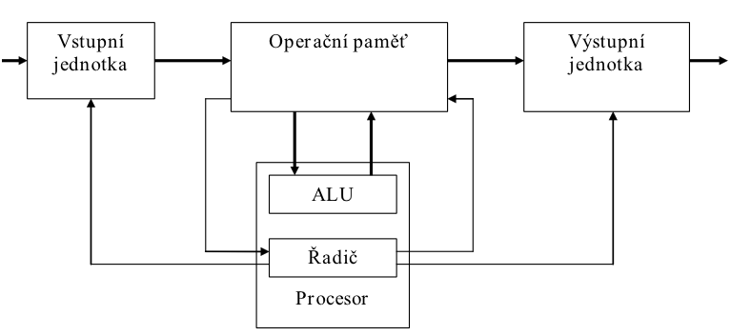
- 5 funkčních jednotek:
- navrhl novou koncepci PC - použití dvojkové soustavy, program v době provádění
úkonu spolu s daty v RAM, aritmeticko-logická jednotka vybavena
jen obvody pro sčítání

2. generace
- tranzistor- je polovodičová součástka, kdy základním stavebním materiálem je křemík (germanium)
- polovodiče typu N, P, N klobouček se třemi nohama, tranzistor umí taky spínat
- výhoda tranzistorů - větší výdrž, menší spotřeba, zmenšení PC

3. generace
- integrovaný obvod- polovodičová součástka, kde na malé ploše je integrováno velké množství
tranzistorů
- vznik kolem 1961
- došlo k další miniaturizaci
- období tzv. sálových počítačů
- dávkové zpracování dat
- použití děrných štítků
- IBM 360 – vyráběn v tisícových sériích

3,5. generace
- integrované obvody s vysokou hustotou integrace
- milión operací za sekundu
- více úlohové operační systémy
- UNIX
- IBM 370
- práce prostřednictvím terminálů- monitor a klávesnice- jenom zobrazuje a ovládá
- vznik mini počítačů - méně rozměrné levnější počítače, dostupné firmám, školám a kvalifikovaným
pracovištím
- vysoká cena

4. generace
- součástka mikroprocesor- integrovaný obvod s vysokou hustotou integrace
- plní specifické (typické) funkce- řídí počítač a počítá
- procesor- CPU- Intel/AMD- konkurenční firma
- 1969 vznik procesoru
- Gordon Earle Moore - Moorův zákon - výkon procesoru roste lineárně
- „počet tranzistorů, které mohou být umístěny na integrovaný
obvod se při zachování stejné ceny zhruba každých 18 měsíců
zdvojnásobí.“
- vznik osobních počítačů - Apple 1 - 1976
- Apple Macintosh- 1984
- IBM PC - 1981 - běžel na MS DOS - Windows
- PC nejsou patentově chráněna= vznik PC IMB kompatibilních
- velké počítače (mainframe) se stále používají - počasí
- přenosné počítače, tablety, smartphone
- prudký rozvoj software

5. generace
- umělá inteligence
- budoucnost

